INDICAÇÃO Nº 1847/2021

Indica ao Prefeito Rafael Piovezan, a construção de DOIS NOVOS ACESSOS na Avenida da Saudade, interligando com Avenida Cabreúva e a Rua Barão de Mauá, na proximidade do Cemitério Cabreúva. (mapa em anexo)

Excelentíssimo Senhor Prefeito Municipal,

Nos termos do Art. 108 do Regimento Interno desta Casa de Leis, dirijo-me a Vossa Excelência para sugerir que seja feita a construção de DOIS NOVOS ACESSOS na Avenida da Saudade, interligando com Avenida Cabreúva e a Rua Barão de Mauá, na proximidade do Cemitério Cabreúva.
Justificativa:

Que cabe ao Poder Legislativo, dispor sobre as matérias de competência do Município, especialmente assuntos de interesse local. A função de fiscalização dos atos do Poder Executivo, abrangendo os atos administrativos, de gestão e fiscalização financeira e orçamentária do município. Desta forma faço esta indicação para o prefeito determinar ao setor competente realize os atos administrativos para atender tal solicitação.

Plenário “Dr. Tancredo Neves”, em 20 de maio de 2.021.

ISAC MOTORISTA – vereador

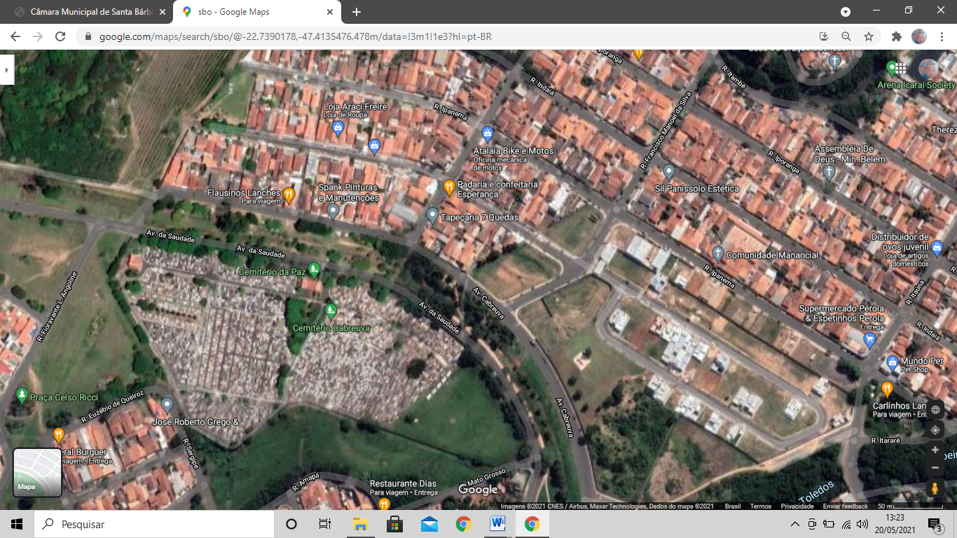

SUGESTÃO DE DOIS NOVOS ACESSOS NA AVENIDA DA SAUDADE COM AVENIDA CABREÚVA E COM A RUA BARÃO DE MAUÁ, NA PROXIMIDADE DO CEMITÉRIO.

ISAC MOTORISTA – vereador

